Unidad 1 Practicas

Miguel Robles Gámez

Actividad 1: Realiza capturas de pantalla de la página web accediendo a vuestra máquina virtual y a la de otro compañero, tanto desde la máquina virtual como desde la máquina host, usando el nombre dns y la dirección IP, en modo texto y modo gráfico.

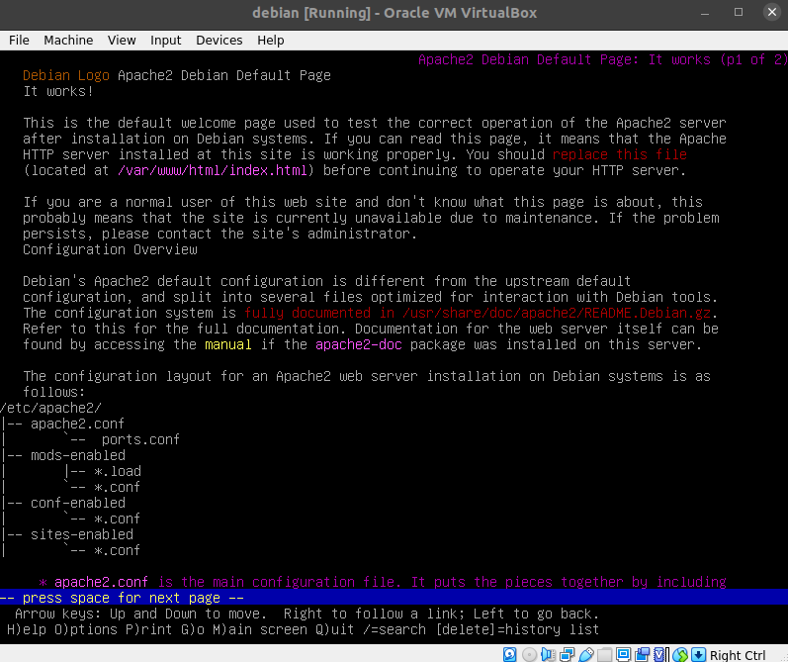

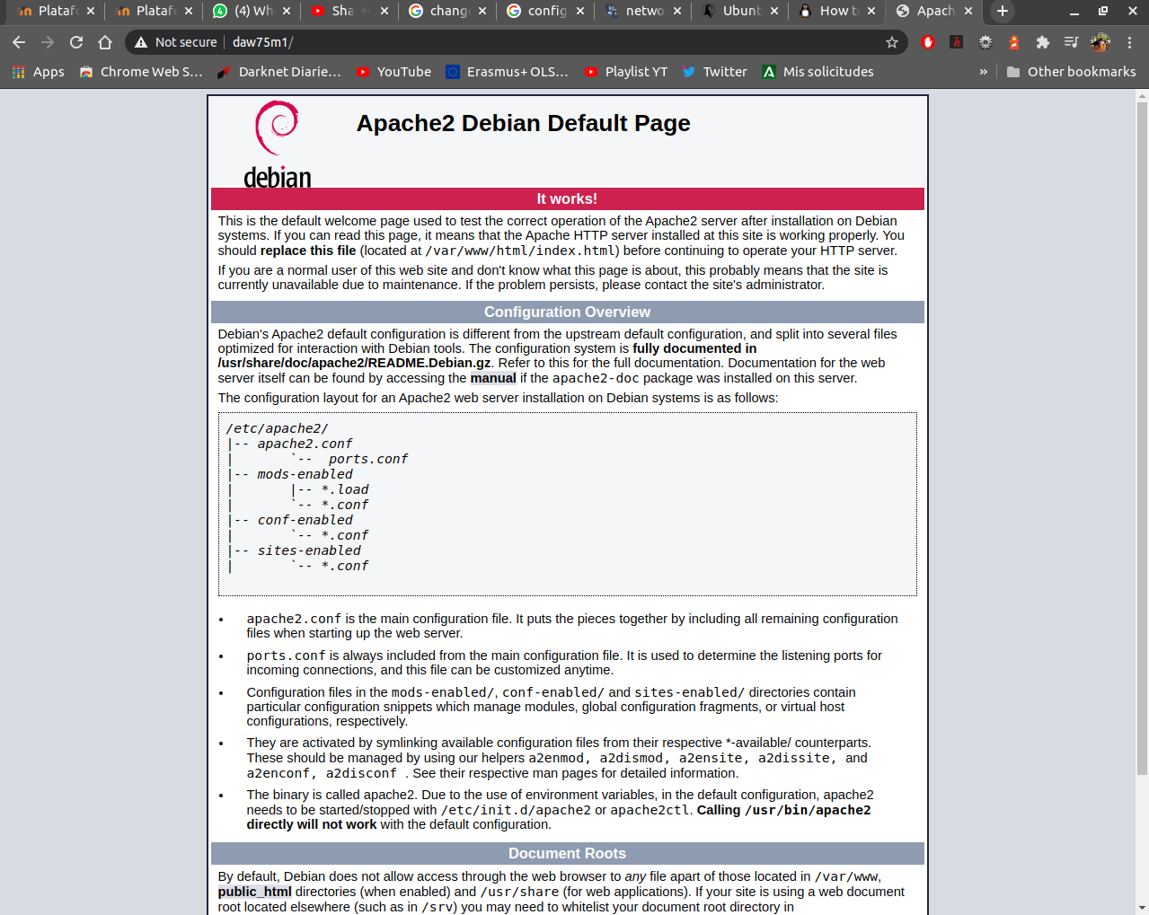

Actividad 2: Realiza una captura de pantalla mostrando lo que se observa en el navegador bajo IPv4 e IPv6.

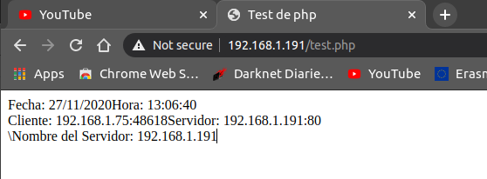

Actividad 2: Realiza una captura de pantalla de la página principal de tomcat en el navegador.
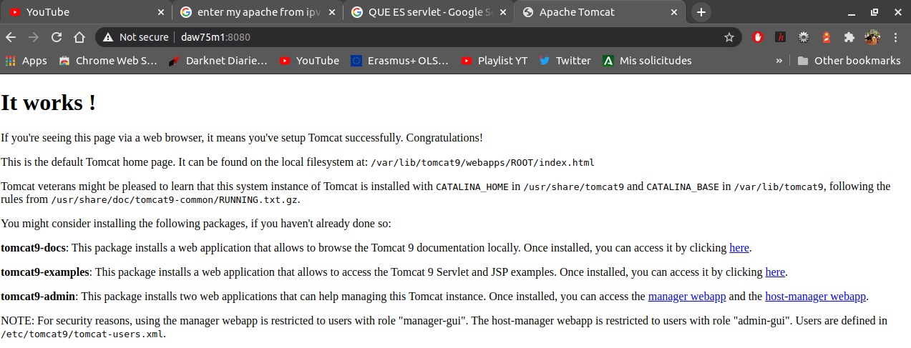
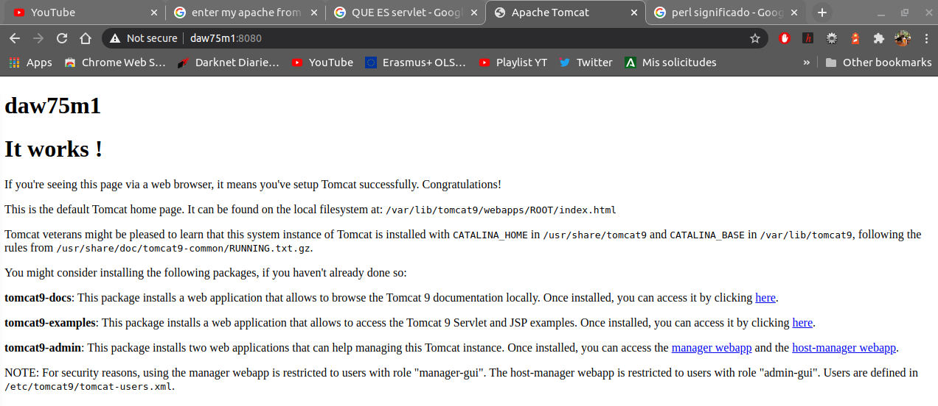
Actividad 3: Cambia el archivo index.html de tomcat que muestre el nombre del host, y añade al balanceador los servidores tomcat de otros compañeros. Realiza capturas de pantalla mostrando en el navegador los accesos a otros equipos aunque la URL es de tu propio servidor.

